ÉVALUATION FIN DE CE2

Année scolaire

_______________________

École élémentaire

__________________________________________

Nom de l’élève : …………………………………………………………….

Prénom : …………………………………………………………….

Date de naissance : …………………………………..

Niveau : CE2 | 0G0202 – OG0203 – OG0204 – OG0205  4 Items
Discipline : Mathématiques
Champ : Organisation et gestion de données
Compétence essentielle : Rechercher et traiter l'information et s'initier aux langages de médias
Repère : Commencer à hiérarchiser et trier l'information

Voici des informations concernant quatre animaux. Reporte ces informations dans le tableau.

Koala
Taille : 70 cm
Durée de vie : 17 ans
Lieu : Australie

Tigre du Bengale
Masse : 200 kg
Durée de vie : 16 ans
Lieu : Asie

Rhinocéros
Masse : 4 tonnes
Taille : 4 m
Lieu : Afrique
Dauphin
Masse : 200 kg
Durée de vie : 50 ans
Taille : 3 m

OG0202
1 | 9 | 0
OG0203
1 | 9 | 0
OG0204
1 | 9 | 0
OG0205
1 | 9 | 0

 | Taille | Masse | Durée de vie | Lieu
Rhinocéros
Tigre
Dauphin
Koala

Niveau : CE2 | 0G0113 – OG0114 – OG0115  3 Items
Discipline : Mathématiques
Champ : Organisation et gestion de données
Compétence essentielle : Rechercher et traiter l'information et s'initier aux langages de médias
Repère : Commencer à hiérarchiser et trier l'information

Écris ta réponse sur les pointillés.

La directrice d'une école de cinq classes prépare les commandes de matériel pour la rentrée.

Classe | Nombre d'élèves | Nombre de cahiers à commander | Nombre de manuels à commander
CP | 24 | 96 | 48
CE1 | 25 | 100 | 50
CE2 | 27 | 108 | 54
CM1 | 24 | 96 | 48
CM2 | 23 | 92 | 46
Total | 123 | 492 | 246

A- Combien de cahiers la directrice doit-elle commander pour la classe de CM1 ?
….…………………………………………………………………………………………………………………………………
OG0113
1 | 9 | 0
OG0114
1 | 9 | 0
OG0115
1 | 9 | 0

B- Combien de manuels la directrice doit-elle commander pour la classe de CE1 ? ….…………………………………………………………………………………………………………………………………

C- Combien de cahiers la directrice doit-elle commander pour toute l'école ? ….…………………………………………………………………………………………………………………………………

Niveau : CE2 | 0G0101 – OG0202  2 Items
Discipline : Mathématiques
Champ : Organisation et gestion de données
Compétence essentielle : Rechercher et traiter l'information et s'initier aux langages de médias
Repère : Commencer à hiérarchiser et trier l'information

Observe le graphique et réponds aux questions.
Des élèves ont relevé pendant une semaine les températures extérieures, à la même heure. Ils ont noté les résultats et ont construit un graphique.
Quelle est la température la plus basse ? .................................
OG0101
1 | 9 | 0
OG0102
1 | 9 | 0

Quelle est la température la plus élevée ? .................................

Niveau : CE2 | 0G0201
Discipline : Mathématiques
Champ : Organisation et gestion de données
Compétence essentielle : Rechercher et traiter l'information et s'initier aux langages de médias
Repère : Commencer à hiérarchiser et trier l'information

Voici 5 poissons, lis les informations et colorie les poissons de la couleur qui convient.

• le poisson rouge nage vers la droite

• le poisson vert est juste au-dessus du plus petit

• le poisson bleu nage derrière le jaune

• le plus petit poisson est violet

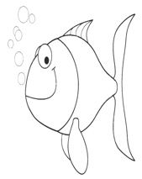

OG0201
1 | 9 | 0

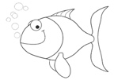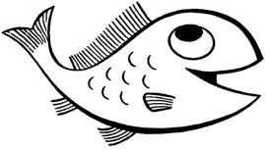

Niveau : CE2 | EC0108
Discipline : Français
Champ : écrire
Compétence essentielle :
Rédiger un texte court (une demi page environ), cohérent, organisé et ponctué selon le but recherché et le destinataire choisi, en exerçant une vigilance orthographique.
Repère :
concevoir et écrire de manière autonome un texte de 5 à 10 lignes

Consigne : Voici 6 images qui racontent l'histoire de Paul et d'Amel.
Ce matin, Paul et Amel sont pressés. L'heure de l'école a sonné !
Écris au moins cinq lignes pour raconter la suite de l’histoire.
OG0106
Chronologie
1 | 9 | 0
OG0107
+ de 5 lignes
1 | 9 | 0
OG0108
Cohérence
1 | 9 | 0

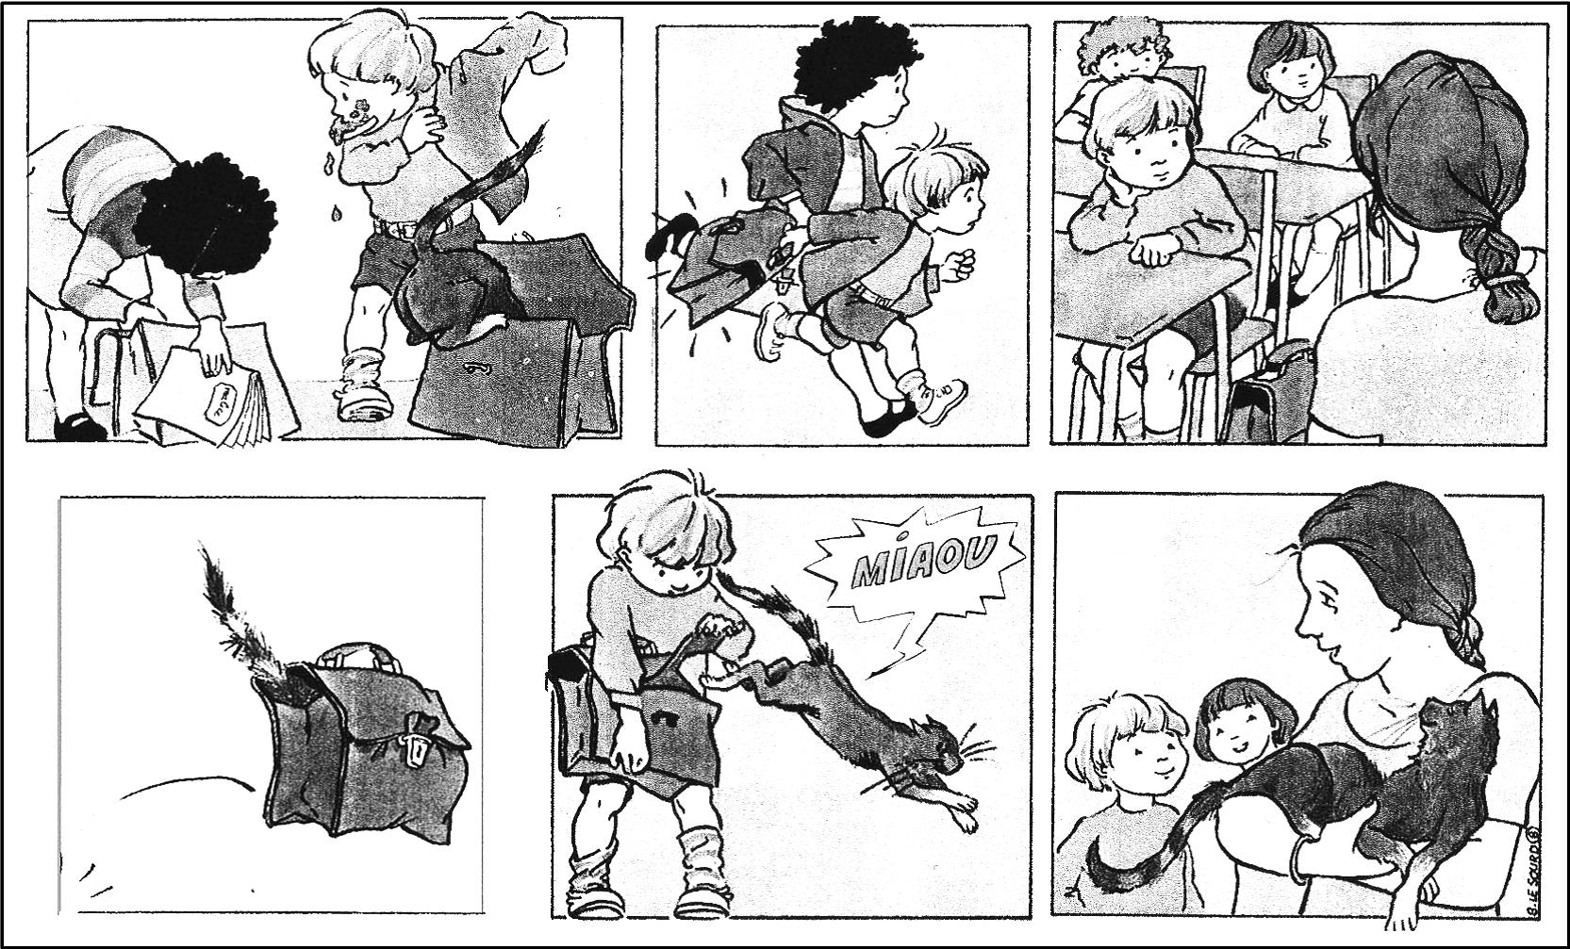
___________________________________________________________________
___________________________________________________________________
___________________________________________________________________
___________________________________________________________________
___________________________________________________________________
___________________________________________________________________
___________________________________________________________________
___________________________________________________________________
___________________________________________________________________
___________________________________________________________________

Niveau : CE2 | LI0611, LI0612, LI0613, LI0615, LI0616, LI0617, LI0618, LI0619, LI0620
Discipline : Français
Champ : Lire
Compétence essentielle : Lire et comprendre l'écrit - lire et comprendre des textes adaptés à l'âge et la culture des élèves (récits littéraires)
Repère : Lire un texte narratif et manifester sa compréhension identifier les personnages, les événements et les circonstances
Lis le texte puis réponds aux questions.

Pendant qu'il faisait du bruit en se brossant les dents, un tronc d'arbre glissait doucement vers lui. Soudain un crocodile ouvrit ses mâchoires, l'attrapa par le nez et se mit à tirer.
- Au fecour ! cria le petit éléphant et il s'arc-bouta pour ne pas être entraîné dans le fleuve.
Et le crocodile tira très fort. Et le petit éléphant tira de son côté. Il criait au secours, de l'eau jusqu'à mi-pattes.
Le boa entendit crier de très loin.
- Tiens ! Ça doit être le petit éléphant qui est en danger.
Il se hâta pour lui porter secours. Quand il arriva, le petit éléphant était dans l’eau jusqu'au ventre. Alors le boa enroula sa queue autour des pattes arrière de l'éléphant et sa tête autour d'un arbre et tous deux se mirent à tirer, tirer. Et le crocodile tirait de son côté. Mais le boa était très fort, et le crocodile dut lâcher prise. Tout à coup, le boa, regardant le petit éléphant épuisé, lui dit :
- Sais-tu, mon garçon, que tu n'as plus de nez ? À force de tirer dessus, le crocodile t'a fait une trompe !
Et depuis ce jour-là, tous les éléphants ont une trompe.

D’après une adaptation pour les petits de « Histoires comme ça » de Rudyard Kipling, L’école des Loisirs

Lis le texte puis réponds aux questions.

1/ Qui sont les personnages dans cette partie de l'histoire ?
........................................................................................................................................
LI0611
1 | 9 | 0

........................................................................................................................................

2 / Pourquoi le petit éléphant dit "au fecour" à la place de "au secours" ?
........................................................................................................................................
LI0612
1 | 9 | 0

........................................................................................................................................

3/ Avec quoi peut-on confondre les crocodiles ?
.......................................................................................................................................
LI0613
1 | 9 | 0

........................................................................................................................................

4/ Comment le boa sauve-t-il le petit éléphant ?
........................................................................................................................................
LI0615
1 | 9 | 0

........................................................................................................................................

5 / Pourquoi le boa doit-il se hâter pour aider le petit éléphant ?
........................................................................................................................................
LI0616
1 | 9 | 0

........................................................................................................................................

6 / Pourquoi le crocodile lâche-t-il prise ?
........................................................................................................................................
LI0617
1 | 9 | 0

........................................................................................................................................

7 / Pourquoi l'éléphant a-t-il une trompe maintenant ?
........................................................................................................................................
LI0618
1 | 9 | 0

........................................................................................................................................

8 / Dans la phrase : "Quand il arriva, le petit éléphant était dans l'eau jusqu'au ventre." ; qui est " il " ?
........................................................................................................................................
LI06119
1 | 9 | 0

........................................................................................................................................

9 / Depuis quand les éléphants ont-ils une trompe ?
........................................................................................................................................
LI06120
1 | 9 | 0

........................................................................................................................................

Niveau : CE2 | LI0501, LI0502, LI0503, LI0504, LI0505,  LI0506, LI0507, LI0508
Discipline : Français
Champ : Lire
Compétence essentielle : Lire et comprendre l'écrit - lire et comprendre des textes adaptés à l'âge et la culture des élèves (récits littéraires)
Repère : Lire un texte documentaire et manifester sa compréhension

Lis le texte puis réponds aux questions.
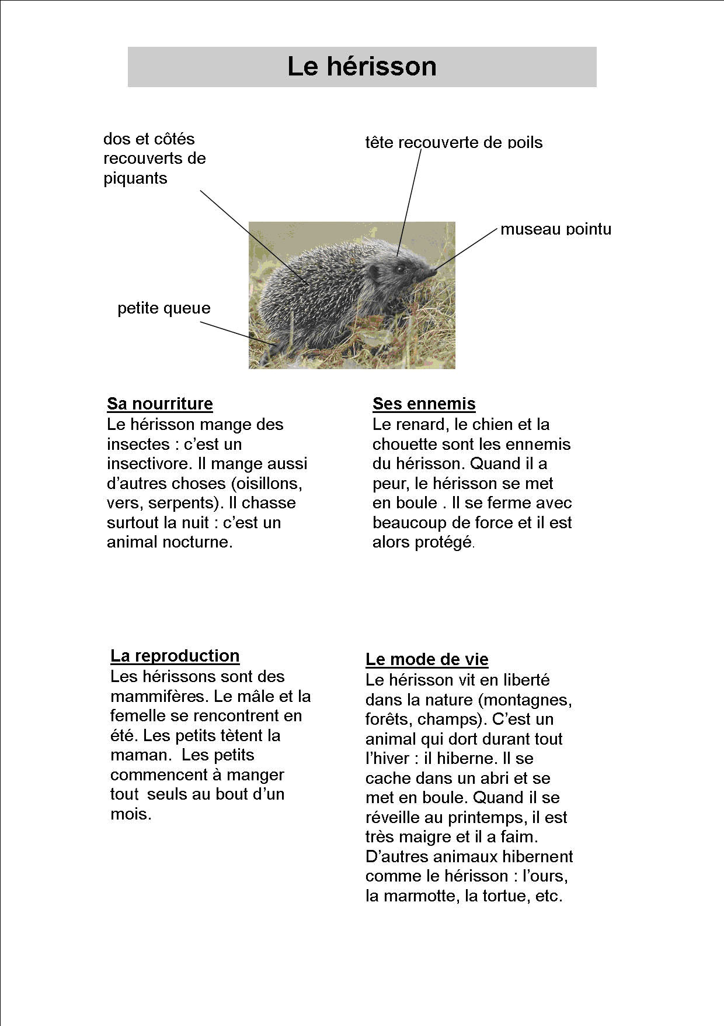
1/ Quelle partie du corps du hérisson est recouverte de poils ?
...........................................................................................................................................................................
LI0501
1 | 9 | 0

...........................................................................................................................................................................

2/ A quel moment le hérisson chasse-t-il ?
LI0502
1 | 9 | 0

...........................................................................................................................................................................
...........................................................................................................................................................................

3/ A quelle saison les hérissons se reproduisent-ils ?
...........................................................................................................................................................................
LI0503
1 | 9 | 0

...........................................................................................................................................................................

4/ Quels sont les trois autres animaux qui hibernent comme le hérisson ?
...........................................................................................................................................................................
LI0504
1 | 9 | 0

...........................................................................................................................................................................

5/ Quelle est la forme du museau du hérisson ?
LI0505
1 | 9 | 0

...........................................................................................................................................................................
...........................................................................................................................................................................

6/ Recopie tout ce que mange un hérisson (il y a 4 éléments).
...........................................................................................................................................................................
LI0506
1 | 9 | 0

...........................................................................................................................................................................

7/ A quel âge les petits hérissons commencent-ils à manger tout seuls ?
LI0507
1 | 9 | 0

...........................................................................................................................................................................
...........................................................................................................................................................................

8/ Quelle est la saison de fin d'hibernation des hérissons ?
...........................................................................................................................................................................
LI0508
1 | 9 | 0

...........................................................................................................................................................................

